Text+ Webportal

Recht und Ethik

Ein wichtiges Themenfeld im Umgang mit Sprach- und Textdaten sind rechtliche und ethische Fragestellungen. Dabei nimmt das Urheberrecht den bei Weitem größten Raum ein, doch auch persönlichkeitsrechtliche und Datenschutzaspekte sowie die [CARE-Prinzipien](https://www.gida-global.org/care) spielen wichtige Rollen.

# Hilfe bei rechtlichen Fragen

In Text+ bieten Jurist:innen des Leibniz-Instituts für Deutsche Sprache und der Deutschen Nationalbibliothek Unterstützung bei rechtlichen und ethischen Fragen rund um sprach- und textbasierte Forschungsdaten. Die Kontaktaufnahme ist jederzeit über den [Text+ Helpdesk](https://text-plus.org/helpdesk/) möglich. Zu beachten ist, dass Text+ keine Rechtsberatung anbieten kann.

# Urheberrecht und TDM

Für das Text- und Datamining (TDM) gibt es im deutschen Urheberrecht seit in [§60d UrhG](https://www.gesetze-im-internet.de/urhg/__60d.html) eine Schranke – also eine Ausnahmeregelung –, in der die Voraussetzungen beschrieben sind, unter denen Forschende TDM betreiben dürfen. Diese TDM-Schranke wurde 2021 novelliert, um die DSM-Direktive der Europäischen Union in deutsches Recht umzusetzen. Text+ hat dazu eine Publikation veröffentlicht ([Assessment of the Impact of the DSM-Directive on Text+](https://zenodo.org/doi/10.5281/zenodo.12759959)), begleitet von einer Handreichung, die als Entscheidungshilfe bei den wichtigsten Fragen zur TDM-Schranke dient.

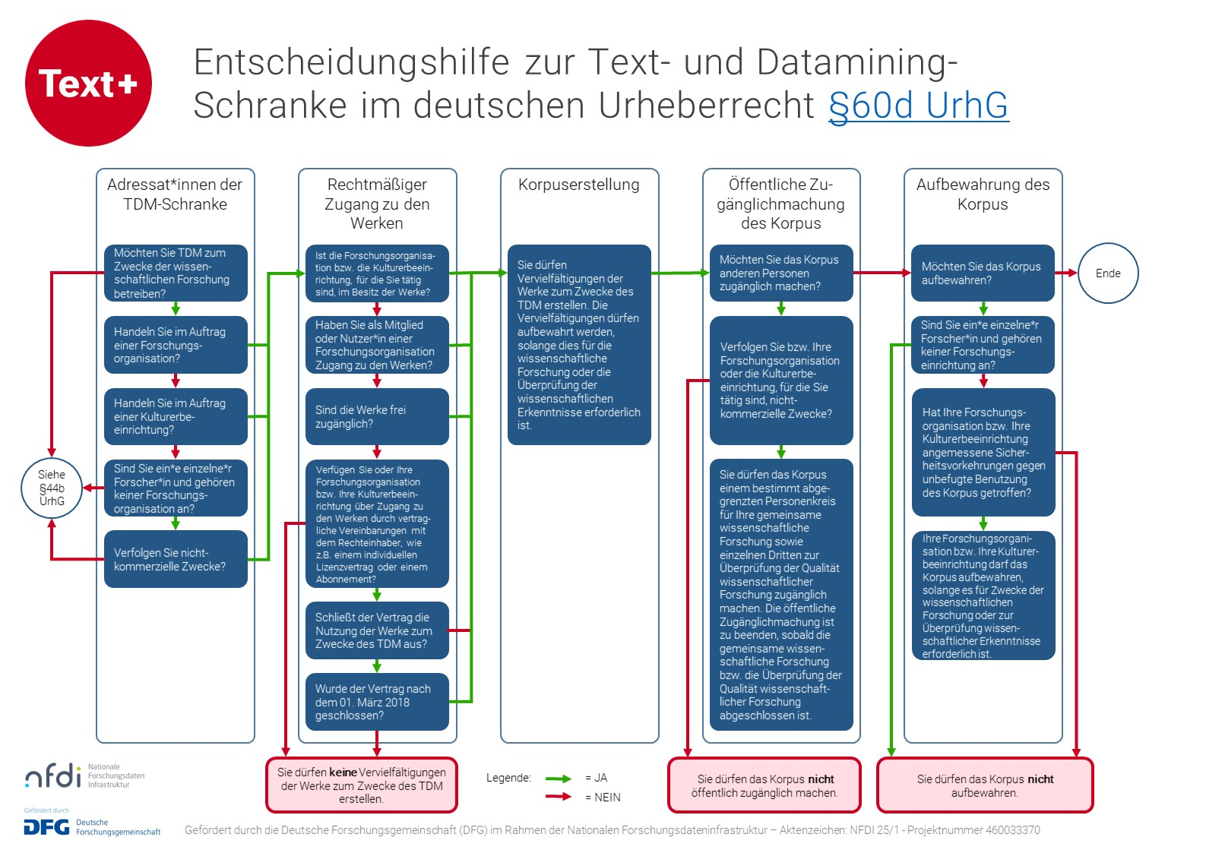

Entscheidungshilfe zur TDM-Schranke §60d UrhG (zum Herunterladen (PDF) auf das Bild klicken)

Zurzeit ist eine weitere Publikation in Arbeit, die sich mit rechtlichen Aspekten von Abgeleiteten Textformaten befasst. Die Veröffentlichung ist Ende 2024 geplant.